 **COMMUNIQUÉ DE PRESSE**

***L’Invention de nos vies***

**D’après le roman de Karine Tuil - ATA**

*Théâtre*

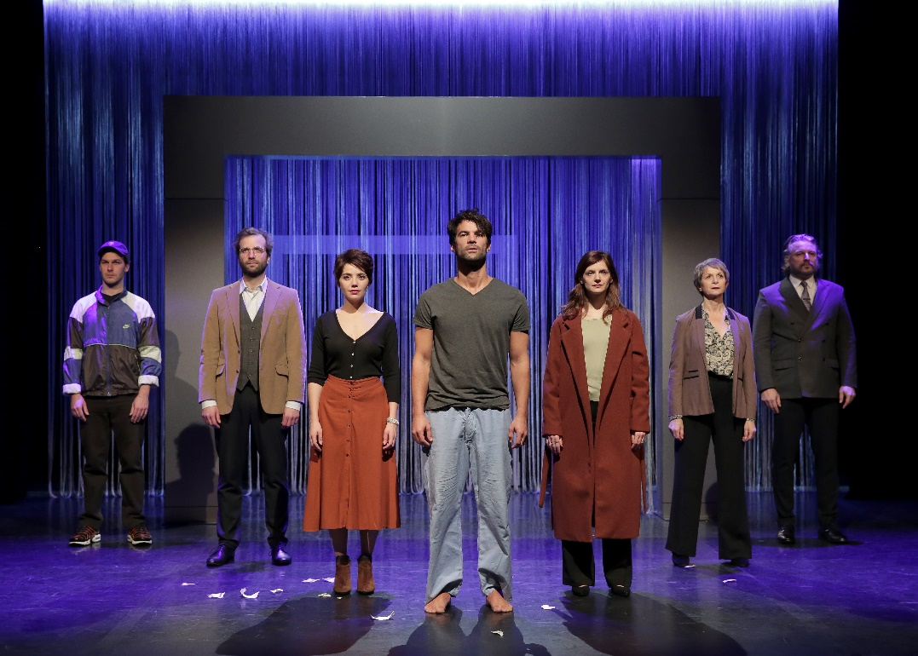

©Fabienne Rappenaud

**Cette adaptation du roman finaliste au Prix Goncourt, avec Valentin de Carbonnières** (Molière de la Révélation Masculine 2019), **est une traversée théâtrale des grands maux de notre siècle** – le mensonge, l’imposture, la réussite à tout prix. Entre Paris, sa banlieue et New York, la pièce suit des êtres ambivalents dans leur quête d’un bonheur qui leur échappe.

« Sam » est un jeune avocat d’origine juive, envoyé à New York pour diriger une succursale. Grâce à son charisme et son talent, le succès est immédiat. Mais cette réussite repose sur une imposture. Il a usurpé l’identité et les origines de son ancien meilleur ami, Samuel, écrivain raté et inconnu du public. Le vrai Samuel va retrouver « Sam » et le piéger…

**Samedi 2 décembre 2023 à 20h00**

*au Quai des Arts - 1 rue de la feuille, 61200 Argentan*

**A partir de 13 ans – Durée 1h40**

**« Tarif Découverte » : de 6,5€ à 12€** - **placement numéroté**

Ouverture des portes 1h avant le début de la représentation. Restauration possible sur place.

Renseignements : 02 33 39 69 00 – contact@quaidesarts.fr – www.quaidesarts.fr  
**Ouverture du guichet** : tous les mardis, mercredis et jeudis, **ainsi que le samedi 2 décembre, de 14h à 17h30**